Технологическая карта учебного занятия по теме «Буквы а – о в корне –лаг-, -лож-»
Предмет |  | Русский язык |  | Дата проведения |  | Март, 2024 г.
Класс |  | 5
Учитель |  | Журавлева Екатерина Олеговна
Базовый учебник |  | Русский язык. 5 класс. Ладыженская Т.А., Баранов М.Т., Тростенцова Л.А. и др. (1, 2 часть). М.: Просвещение, 2023.
Тема урока |  | Буквы а – о в корне –лаг-, -лож-
Тип урока |  | Открытие новых знаний
Главная дидактическая цель |  | Выявление условий написания изучаемых корней; владение способом выбора о-а в корне –лаг- (-лож-)
Цели по содержанию |  | Обучающие  Формировать умение строить рассуждение, выявлять роль суффикса- а-, работать над пополнением словарного запаса. |  | Развивающие  Развивать умение анализировать, сравнивать исходный материал, развивать навыки работы в группах, содействовать развитию умений осуществлять самооценку учебной деятельности. |  | Воспитательные  Создавать у обучающихся положительную мотивацию к уроку русского языка путём вовлечения каждого в активную деятельность; воспитывать потребность оценивать свою деятельность и работу товарищей, воспитывать культуру речи.
Методы проведения урока |  | Практический, наглядный, словесный, репродуктивный методы
Формы работы |  | Фронтальная, индивидуальная
Технология |  | Технология проблемного обучения, ИКТ.
Оборудование |  | Интерактивная доска, учебник: Русский язык. 5 класс. Ладыженская Т.А., Баранов М.Т., Тростенцова Л.А. и др. (1, 2 часть). М.: Просвещение, 2023.
Межпредметные связи |  | Литература
Планируемые образовательные результаты
Личностные  Осознание эстетической ценности русского языка; уважительное отношение к родному языку, гордость за него; потребность сохранить чистоту русского языка как явления культуры; стремление к речевому самосовершенствованию. |  | Метапредметные  Способность осознания целей учебной деятельности и умение их пояснить; поставить цель и организовать ее достижение; самоанализ и самооценка. |  |  |  | Предметные  Знать правило написания буквы о-а в корне –лаг- (-лож-); уметь правильно писать слова с изученной орфограммой.
Основные понятия |  | Морфема, корень
Организационная структура урока
Этап учебного занятия | Цель этапа |  | Деятельность учителя | Задания для обучающихся, выполнение которых приведет к достижению запланированных результатов | Деятельность обучающихся |  | Развиваемые УУД
Организационный этап | Создание благоприятного психологического климата |  | Создаётся положительный настрой учащихся на урок и проверка готовности рабочих мест. Учитель приветствует детей, высказывая добрые пожелания. |  | Демонстрирование готовности к уроку |  | Личностны УУД: положительное отношение к уроку, понимание необходимости учения.
Мотивация к деятельности | Создание условий для возникновения у учеников внутренней потребности включения в учебную деятельность |  | Проверка домашнего задания.  -Ребята, давайте вспомним, что мы изучали на прошлом уроке?  -Сейчас я каждому из вас раздам листочки с самостоятельной работой. Ваша задача вставить пропущенные буквы и подчеркнуть орфограммы.  Создаётся проблемная ситуация.  -Итак, на доске изображены слова: предполагать и предположение. Ребята, найдите в этих словах корни.  -Ребята, скажите, что происходит с корнями?  -А одинаковые ли здесь гласные буквы?  -Ребята, давайте все-таки выясним, как происходит чередование гласных букв в данных корнях. Запишем тему нашего урока: «Буквы а-о в корне –лаг- - -лож-»  -Давайте поставим перед собой цель урока. Что мы должны сегодня узнать? Чему научиться? | Приложение 1 (№1) | Самостоятельно выполняют проверочную работу. По завершению осуществляется взаимопроверка.  Слушают учителя, участвуют в диалоге. Обдумывают ответы на вопросы, высказывают и обосновывают свою точку зрения. В сотрудничестве с учителем и одноклассниками делают выводы. Самостоятельно формулируют цели занятия. |  | Коммуникативные УУД: умение выражать свои мысли.  Познавательные УУД: включение учащихся в обсуждение проблемных вопросов и определения темы урока, формулировка собственного мнения и аргументирование его; анализирует результаты предыдущей работы.
Учебно-познавательная деятельность | Актуализация требований к ученику со стороны учебной деятельности |  | -Ребята, а какая морфема находится после корня?  -А теперь обратите внимание, если после данного корня есть суффикс –а-, то в корне пишется –а-, если данного суффикса нет, то пишется –о-  -Ребята, давайте с вами откроем учебник на страничке 32 и прочитаем правила. |  | Проводят наблюдение над материалом учебника. Слушают учителя, участвуют в диалоге с учителем. |  | Коммуникативные УУД: умение строить фразы, отвечать на поставленный вопрос, умение слушать и вступать в диалог.
Первичное усвоение новых знаний | Организование выполнения учащимися пробного учебного действия |  | Интерактивный тренажёр.  -Ребята, я предлагаю вам обратить внимание на интерактивную доску и выполнить задание. Ваша задача помочь проехать животным без препятствий. Вам необходимо вставить пропущенную букву. | Приложение №2 | Каждый из учащихся, по очереди, выходит к интерактивной доске и вставляют пропущенную букву. |  | Познавательные УУД: извлекают необходимую информацию из прослушанного объяснения учителя, высказываний одноклассников, систематизируют собственные знания
Физминутка |  |  | - Давайте с вами сделаем физминутку. |  | Выполняют физические упражнения. |  | Личностные УУД: формирование здорового образа жизни.
Закрепление | Закрепление учащимися нового материала, полученного на уроке русского языка |  | -Ребята, на доске висят листы. На одном картинка, которую нужно правильно раскрасить, а на втором листе слова, где нужно правильно вставить букву. Каждый из вас, по очереди, подходит, читает слова, думает какую букву вставить. Если это буква –а- , то берем синий карандаш и смотри под каким номером было ваше слово, ищем номер слова на картинке и закрашиваем его синим цветом. Если буква –о-, то желтым. Итак, давайте начну я.  -А сейчас, вы будете работать самостоятельно. Выполняем упражнение 447 | Приложение 1 (№2) | Выполняют творческое задание на развитие логического мышления, самостоятельности и самоконтроля.  Выполняют упражнение 447. Записывают словосочетания с существительными из левой колонки с подходящими глаголами из правой. Обозначают корень в именах существительных. |  | Регулятивные УУД: осуществление действия самоконтроля, самооценки в процессе коммуникативной деятельности на уроке с учителем и сверстниками.  Коммуникативные УУД: учебное сотрудничество с учителем и сверстниками.
Информация о домашнем задании | Обеспечивание понимая учащимися цели, содержания и способов выполнения домашнего задания |  | Выучить п.84 и выполнить упражнение 448. |  | Записывают домашнее задание в дневник.
Рефлексия | Организование рефлексии и самооценки собственной учебной деятельности |  | -Ребята, я предлагаю вам поделиться своими впечатлениями. На доске расположены 3 смайла (веселый, нейтральный и грустный). Я хочу, чтобы каждый из вас вышел, выбрал смайл и объяснил свой выбор. Понравилось вам или наоборот не понравилось. |  | Выражают своё отношение к уроку, оценивают свою деятельность на уроке. |  | Регулятивные УУД: развитие внимания учащихся, самоконтроль и самооценка, каждый для себя делает вывод, что он уже умеет.  Познавательные УУД: учатся анализировать результаты своей работы.

Приложение к технологической карте.
Приложение 1:
№1
КАРТОЧКА №1
Вставьте пропущенные буквы.
Бе..болезненный, бе..платный, бе..козырка, во..награждение, во..петь, в..махнуть, в..крикнуть, ни..вергаться, и..гибаться, и..портить.
КАРТОЧКА №2
Вставьте пропущенные буквы
Бе..шумный, бе..численный, ра..чертить, ра..щедриться, бе..чувственный, ра..шевелить, ра..жимать, бе..жизненный , ра..щелина, бе..вкусный.

№2

Прочитайте слова и вставьте пропущенные буквы. Если это буква –а- , то возьмите синий карандаш и посмотрите под каким номером было слово, найдите номер на картинке и закрасьте его синим цветом. Если буква –о- , то желтым.

1. Предл..гать
2. Л..жится
3. Распол..гать
4. Выл..жить
5. Прил..гательное
6. Предл..жение
7. Нал..гается
8. Сл..жить
9. Сл..гаемое
10. Возл..жить
11. Прил..гать
12. Сл..жение
13. Возл..гать
14. Нал..жить
15. Обл..гать
16. Предл..жить
17. Предпол..гаемый
18. Прил..жение
19. Пол..гать
20. Отл..жить
21. Изл..гать
22. Распол..гать

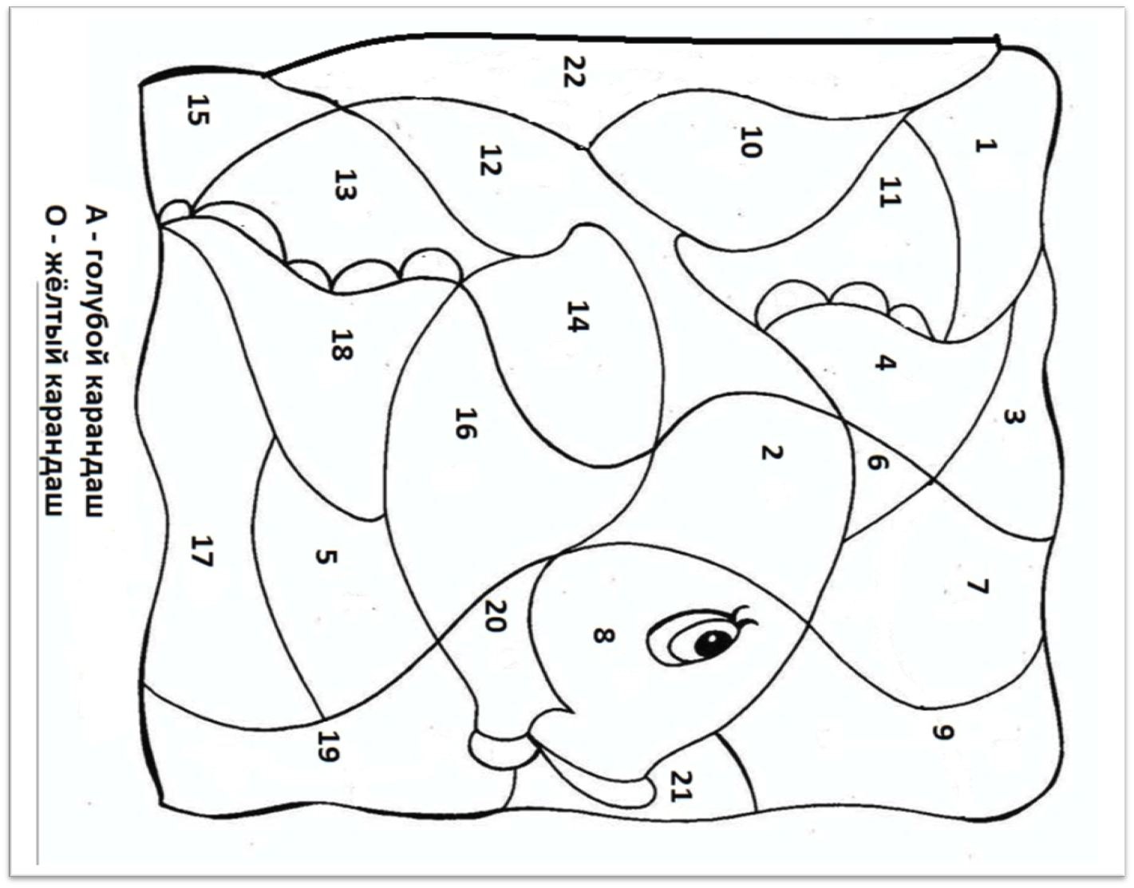
Приложение 2:
Интерактивный тренажёр

